Entwicklung der USA: Geschichte der Schwarten in Amerika
Kapitel 2: Sklaverei

Sojourner Truth

Auftrag:
- Lies den Text.
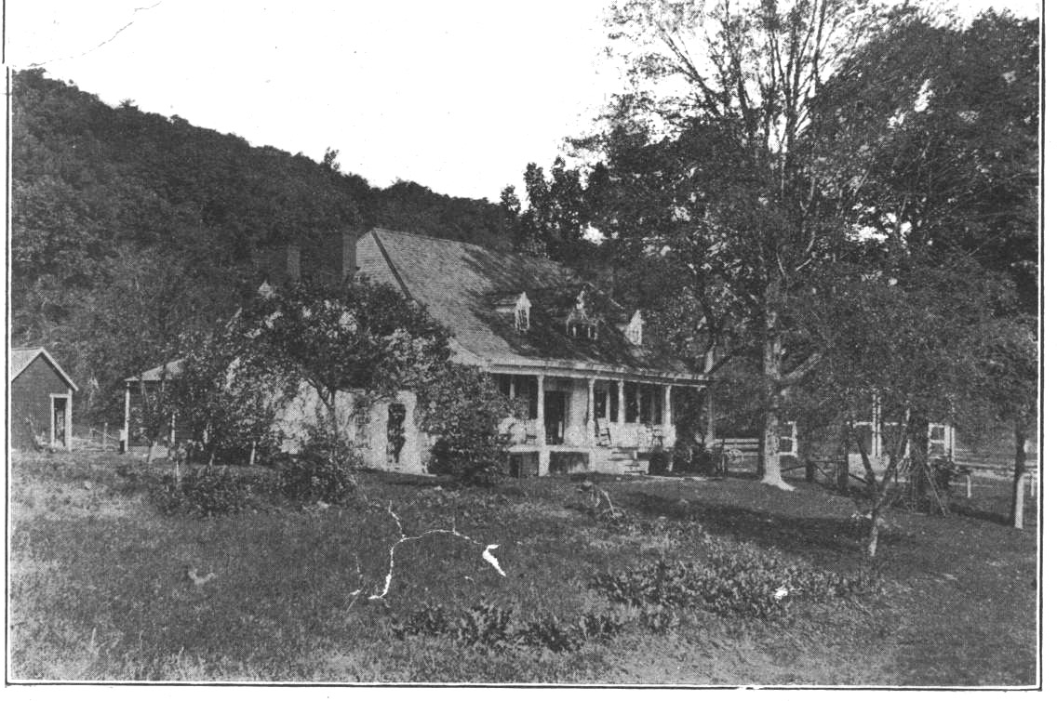
Das Haus der Familie Hardenbergh. Wikimedia Commons https://upload.wikimedia.org/wikipedia/commons/e/e8/1903_HardenberghHouseBk.jpg

- Unterstreiche wichtige Punkte.

Sojourner Truth wurde um 1797 in Ulster County, im Bundesstaat New York, geboren. Sie wuchs in einer grossen Familie auf. Da ihre Eltern schon Sklaven waren, wurde auch sie als Sklavin geboren. Sojourner wurde als «Isabella Baumfree» geboren, aber gab sich später selbst den Namen «Sojourner Truth». In Ulster County gab es viele Menschen mit niederländischen Wurzeln. Hier arbeitete die Baumfree-Familie für die Hardenberghs, eine Familie aus Holland. Da ihre Besitzer holländisch sprachen, lernte Sojourner holländisch und später englisch.
Mit ca. neun Jahren wurde sie an einer Auktion verkauft und landete bei verschiedenen Familien, bis sie im Jahr 1810 von John Dumont gekauft wurde. Dort arbeitete sie bis in die 1820er-Jahre. Ein paar Jahre. nachdem sie bei den Dumonts angefangen hatte zu arbeiten, verliebte sie sich in einen Sklaven namens Robert. Er arbeitete auf einem benachbarten Hof. Roberts Besitzer verbot ihre Beziehung, da er nicht wollte, dass Sklavinnen von anderen Sklaven, welche nicht ihm gehörten, Kinder bekamen. Später heiratete sie Thomas, einen Sklaven auf Dumonts Farm. Mit ihm hatte sie fünf Kinder. Ein Jahr, bevor der Bundesstaat New York, die Sklaverei abschaffte, flüchtete Sojourner mit ihrer jüngsten Tochter. Dies war im Jahr 1826. Isaac und Maria Van Wagener, eine Quäker-Familie, nahmen Sojourner und ihre Tochter auf.
Die meisten ihrer Kinder wurden auch als Sklaven gehalten und verkauft. Als sie herausfand, dass ihr Sohn Peter, illegal von der Dumont Familie verkauft wurde, erhob sie Anklage gegen sie. Da die Sklaverei in New York im Jahr 1827 abgeschafft wurde, handelte die Familie Dumont illegal, als sie Peter verkaufte. Sie hätten ihn stattdessen freilassen sollen. Sojourner Truth war eine der ersten schwarzen Frauen, die einen weissen Mann vor Gericht brachte und den Fall gewann.
Während ihrer Zeit mit der Van Wagener-Familie lernte sie das Christentum kennen. Seit dem Jahr 1843 nannte sie sich «Sojourner Truth», was so viel wie «Wanderpredigerin» heisst. Überzeugt, dass Gott dies für sie wolle, reiste sie als Predigerin durchs Land. Ende der 1840er-Jahre schloss sie sich der Bewegung für die Abschaffung der Sklaverei an und hielt immer wieder Reden. Im Jahr 1850 begann sie auch für das Frauenstimmrecht zu kämpfen. Sie blieb bis im Jahr 1875 aktiv. Während der gesamten Zeit verteidigte sie ihre Ansichten und ihren Glauben in öffentlichen Reden und in ihrer Autobiographie «The Narrative of Sojourner Truth». Sie starb 1883 in Battle Creek, Michigan.

Kommentar

Lernziele:
- Die Schüler/-innen benutzen ihre Fantasie, um eine Geschichte schriftlich fortzusetzen.
- Die Schüler/-innen wissen, wer Sojourner Truth war, und kennen wichtige Ereignisse aus ihrem Leben.
- Die Schüler/-innen können ein Zitat auf Englisch analysieren und ihre Meinung dazu äussern.

Einstieg (5 Minuten):
Sie beginnen die Lektion mit der folgenden Traumreise. Die Schüler/-innen halten die Augen geschlossen und hören zu.

Es ist früh morgens. Der Himmel ist nicht mehr rabenschwarz und die Sonne wird bald aufgehen. Ich öffne langsam meine Augen und schaue nach meiner kleinen Schwester Isabella. Seit dem Tod unserer Eltern schläft sie neben mir. Wir leben in einer kleinen Holzhütte am Rande des Waldes. Wir haben nicht viel, aber auch wenn wir es uns nicht sagen, sind wir froh, dass wir zusammen sind. Jetzt ist auch Isabella wach. Zusammen gehen wir am Waldrand Beeren suchen. Wir haben einige gefunden und bringen sie jetzt zu unseren Grosseltern, die nur einige Minuten von uns entfernt wohnen. Sie leben auf einer kleinen Weizenfarm. Jeden Tag verbringen wir Zeit mit unseren Grosseltern und helfen ihnen bei der Arbeit. Heute war so ein Tag wie alle anderen. Kurz vor Sonnenuntergang gehen wir in unsere Hütte zurück. Ich erzähle Isabella eine Geschichte und schon bald schläft sie ein. Nach einem langen Tag ist es auch für mich nicht schwierig einzuschlafen. [PAUSE] ....
Mitten in der Nacht... erwache ich. Ich höre ein komisches Geräusch. Da wir am Waldrand leben, hören wir immer wieder Tiergeräusche. Wir können die Tiere schon ziemlich gut unterscheiden und haben uns auch daran gewöhnt. Dies ist aber ein anderes Geräusch. Ein Geräusch, welches ich noch nie gehört habe. Ich stehe, mit halb verschlafenen Augen, auf und gehe hinaus. [PAUSE] ...
PLÖTZLICH... stehen drei Männer vor mir. Sie packen mich und fesseln mich mit Gewalt. Ich versuchte mich zu wehren.

Ablauf (35 Minuten):
- Die Schüler/-innen sollen jetzt die Geschichte weiterschreiben. Sie können die Traumreise «3.1 Die Rolle der Frau – Traumreise» den Schülern/Schülerinnen geben und sie dann die Geschichte weiterschreiben lassen.
- Falls die Zeit reicht, bearbeiten die Schüler/-innen den Basistext «Sojourner Truth»

Abschluss (5 Minuten):
Sie beenden die Stunde mit einem Zitat aus Sojourner Truths Rede «Ain’t I a Woman?» von 1851.
- Was bedeutet das Zitat?
- Was will Sojourner damit sagen?
- Was ist deine Meinung dazu?

«That man over there says that women need to be helped into carriages, and lifted over ditches, and to have the best place everywhere. Nobody ever helps me into carriages, or over mud-puddles, or gives me any best place! And ain't I a woman? Look at me! Look at my arm! I have ploughed and planted, and gathered into barns, and no man could head me! And ain't I a woman? I could work as much and eat as much as a man – when I could get it – and bear the lash as well! And ain't I a woman?»
Sojourner Truth, 1851

